«ЮГРА - НАШ КРАЙ РОДНОЙ»
ИНФОРМАЦИЯ ДЛЯ РОДИТЕЛЕЙ (РАССКАЖИТЕ ДЕТЯМ)

Консультацию подготовил:
ТурчикО.В., воспитатель группы "Звездочка"

Первые упоминания о людях, живущих за Уралом, на Югорской земле, какраньше называлась территория Западно - Сибирской низменности, встречаются вповести временных летдатируемой 1096 годом.Коренные жители Западной Сибири - ханты, манси. Ханты и манси живут поберегам реки Обь.
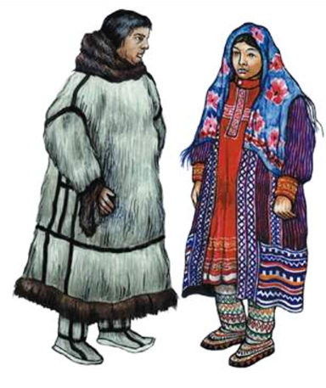
Во внешнем облике ханты, манси невысокого роста, темноволосые,светлоглазые. У них несколько выступающие скулы, прямые мягкие волосы.Раньше мужчины носили одну и две косы, украшенные узкими полосками ткани,расшитые бисером, пуговками, бляшками. Сейчас мужчины волосы стригут и косне носят. Для женщин косы были и остаются традиционной прической. Ханты,манси - выносливый народ. Видимо выносливость веками вырабатывалась у нихблагодаря особому способу жизни и суровому климату. Трудные условия жизни втайге, быт охотников и рыболовов, редкие расселения наложили отпечаток нахарактер этих народов. Это ловкие и сильные люди, меткие охотники и отличныерыбаки, которые прекрасно чувствуют себя в тайге.
Наиболее интересным в художественном отношении разделом прикладногоискусства было шитье и украшение одежды. Одежда у ханты, манси двух типов:глухая, без разреза спереди, скорее аборигенного происхождения, и распашная, сразрезом спереди типа халатов и кафтанов (из оленьих шкур двухслойная, намеховой подкладке женская шуба сах, мужская куртка колек из сукна и др.тканей), возможно южного происхождения. Обувь также двухслойная: чулкимехом вовнутрь и сапоги мехом наружу.
В быту у хантовиманси повсеместно используются различные мешки из меха, ровдуги, кожи. Вних хранят продукты, а так же одежду и заготовки для шитья. На севере этимешки шьют из меха разных зверьков, из оленьего меха, а также из ровдуги. А наюге округа из птичьих шкурок и рыбьей кожи налима, стерляди. Из кожи налимаделают мешки для продуктов, прочные и влагонепроницаемые, у нихсвоеобразный внешний вид - чередуются светлые и более темные полоски кожи.В северных районах, лицевую сторону мехового мешка украшали замкнутойдекоративной композицией в виде фигуры соболя или глухаря. В больших такихмешках перевозили вещи.У хантов (остяки) и манси (вогулы) в недавнем прошлом хозяйство былонатуральным. Они изготовляли себе все необходимое в быту и для промыслов:одежду, обувь, посуду, орудия труда.
Существовало разделение труда на мужскойи женский: мужчины занимались обработкой дерева, металла и кости, женщиныобрабатывали шкуры, шили одежду и обувь, ткали, вязали, плели, делали утварьиз бересты, металлические украшения путем литья в формы.Даже при первом ознакомлении с народным прикладным искусством ханты иманси невольно отмечаешь его красочность, богатство орнамента, разнообразиеобработки материалов. Помимо распространенных на севере дерева, бересты,олова и свинца, шкур оленя и пушных зверей, тут мы встречаемся с изделиями изрыбной кожи, циновками из травы и камыша, полотном из крапивы, из корнейкедра, вышивками, покрывающими почти сплошь рубахи и кафтаны. Широко иразнообразно применяется цветной бисер для вышивки и ажурного плетения. Иханты и манси любят яркие цвета в своей одежде, поэтому она так нарядна.Головы женщины обычно покрывают платками с крупными, броскимирисунками. Повязывают их нередко за передние углы квадрата, так чтобы всеполе платка свободно свисало сзади.
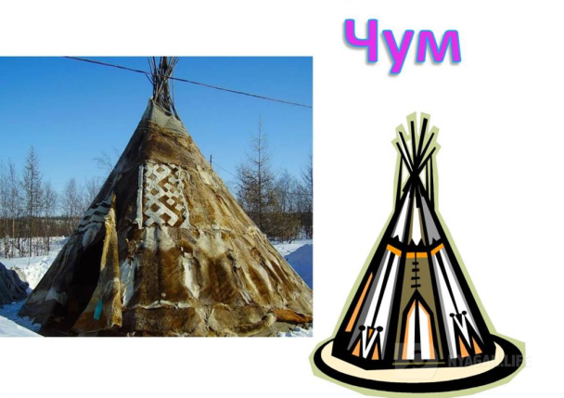
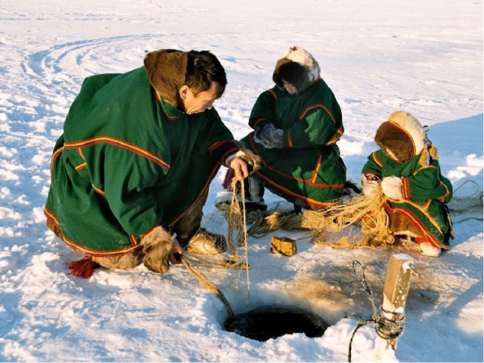
Они занимались рыболовством и охотой, также земледелием и скотоводством.Освоили оленеводство, упряжное собаководство, умение изготавливать легкиедолбленные лодки, лыжи-голицы и обшитые мехом, хорошо приспособленные ксуровым северным условиям одежду и обувь, научились строить теплые зимние илегкие переносные жилища, заготовлять впрок пищу (рыбу, мясо, ягоды, грибы).Охотятся в Западной Сибири на лося, медведя, лесную иводоплавающую птицу. Но главный охотничий промысел - добыча пушнины:белки, соболя, горностая, колонка, лисицы. Добывают пушнину разнымиспособами: при помощи ловушек, капканов, петель. Петли на зайца, куропатку, атакже ловушки на глухарей, рябчиков, тетеревов устанавливают вокруг селений,их проверяют старики, женщины, дети. А вот соболя, белку и других зверьковнадо выслеживать собакой. Это дело мужчин.
Синие тени высоких стогов
Сена морозный дух...
Охотник не слышит своих шагов,
Хотя весь обратился в слух...
Вот так почти до самой весны
Живет он верой в успех
И добывает для всей страны
Теплый беличий мех. Микуль Шульгин
Основным типом жилищ у хантов и манси был срубный дом с двускатнойкрышей, часто без фундамента. В качестве временного жилища использоваликаркасные строения из жердей и чумы, крытые берестой или шкурами.
ХМАО - исконная территория проживания малочисленных народов Севера. Вокруге они представлены хантами и манси.

